Игорь Бурдонов

АКВАРЕЛЬ В СНТ В 2023 ГОДУ

- 20230423. 四月份 АПРЕЛЬ. 420х300 мм

АПРЕЛЬ

Прозрачный апрель,
сколько тебе лет?
Десять тысяч веков?
Или ты только что родился?
Не отвечает.

Распускаются листья,
цветы из травы вылезают,
лягушки и птицы
топчут звуками пустоту.
Ты слышишь, апрель?
Не отвечает.

Близится май.
Апрель умирает.

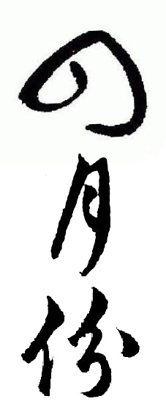

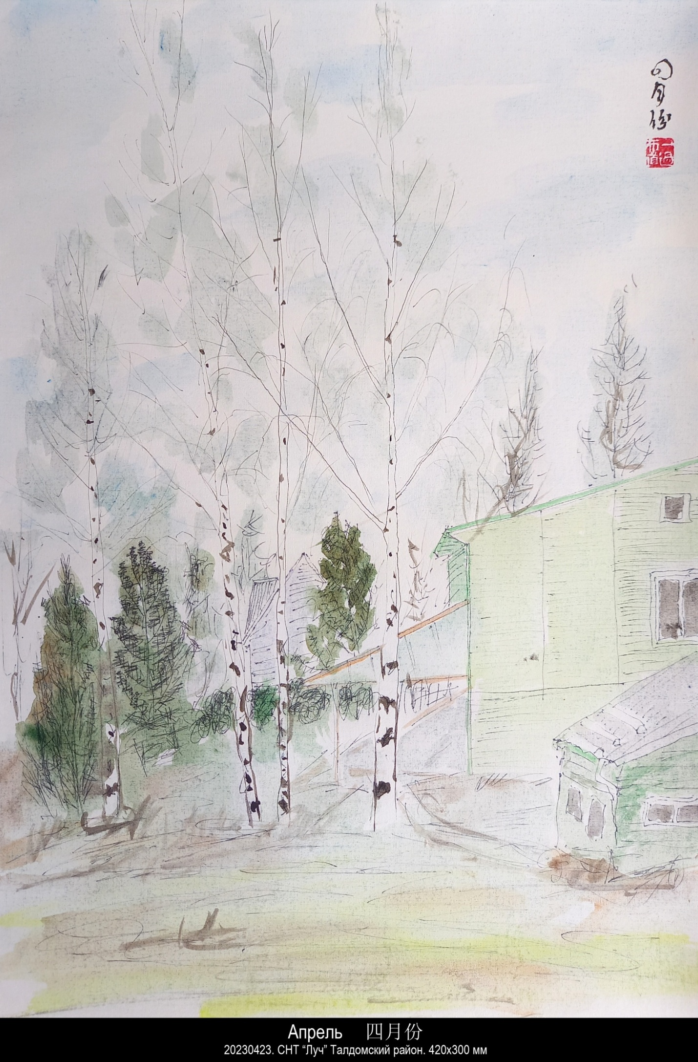

- 20230424. 五色森林 ПЯТИЦВЕТНЫЙ ЛЕС. 420х300 мм

ПЯТИЦВЕТНЫЙ ЛЕС

Из чёрной, чёрной, чёрной белой зимы
растёт пятицветный лес
до самого синего неба,
до белых облаков.
Так же и мы.

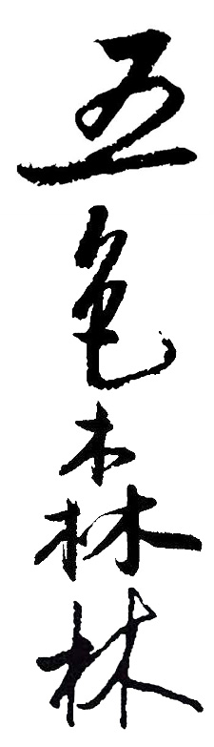

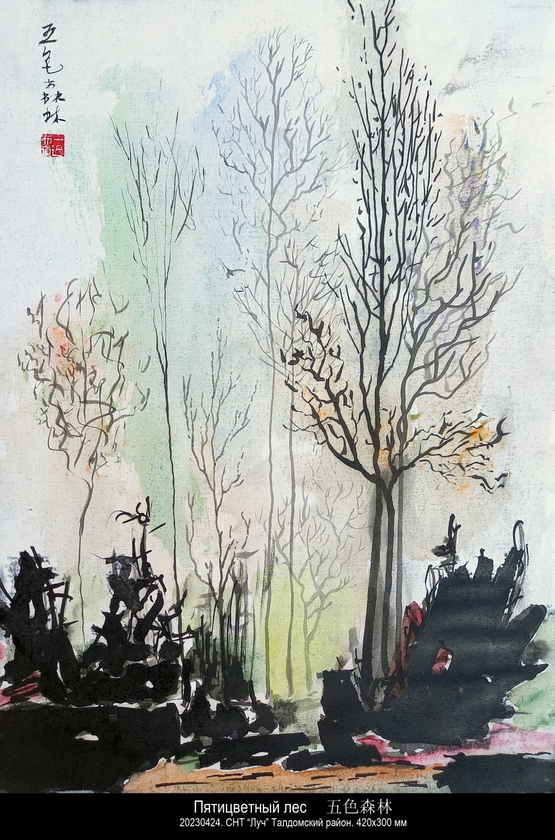

- 20230425. 粉红屋 РОЗОВЫЙ ДОМ. 420х300 мм

РОЗОВЫЙ ДОМ

В розовом доме живёт моряк.
Почему? Потому что
вывешивает андреевский флаг,
выходит на балкон никчемушный
и вглядывается в морскую даль.
Давно я его не видел. Жаль.
Андреевский флаг с флагштока слез,
вместо моря снова зелёный лес.

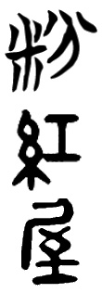

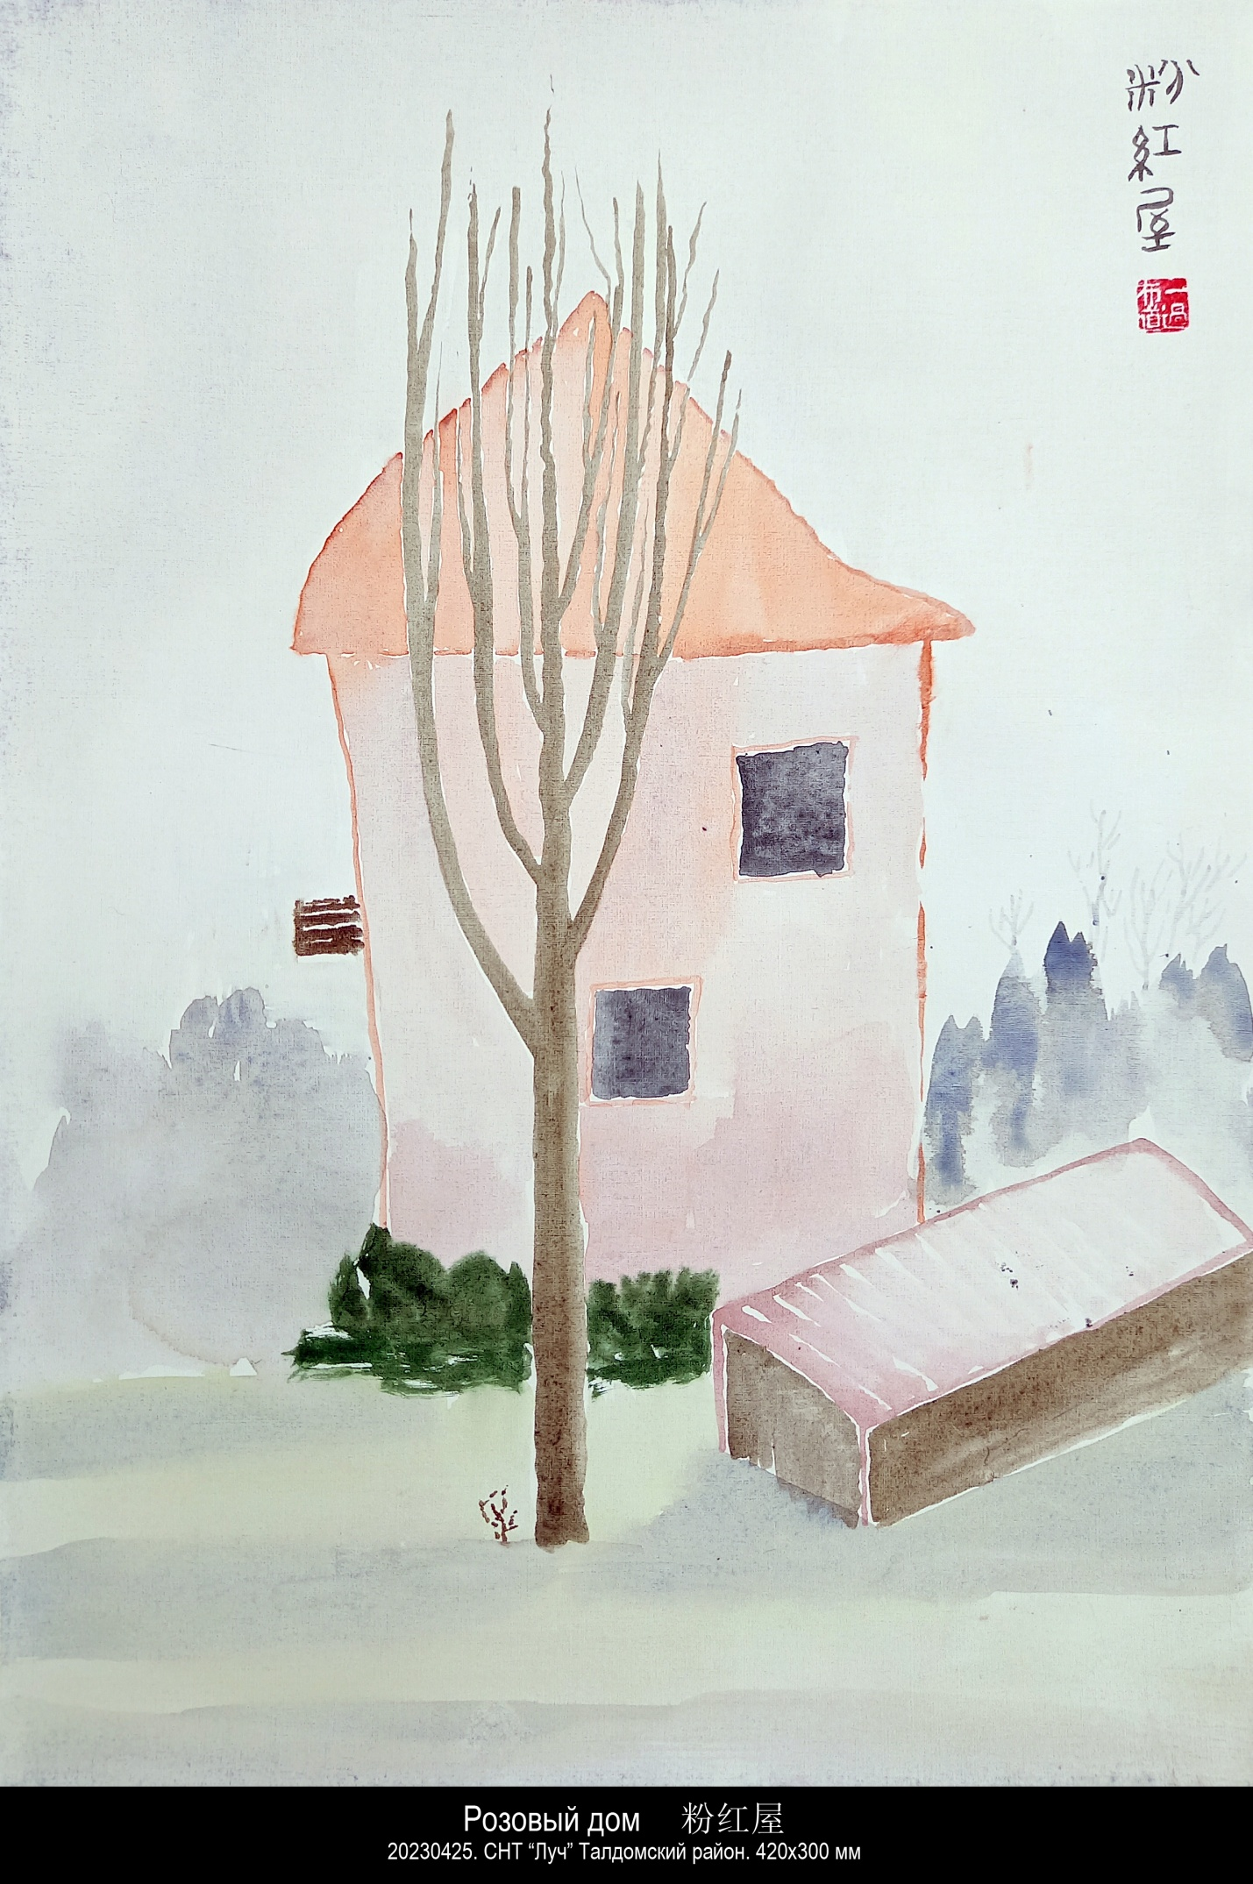

- 20230427. 在森林里迷路 ЗАБЛУДИТЬСЯ В ЛЕСУ. 420х300 мм

ЧЕЛОВЕК В ЛЕСУ

Человек в лесу
чувствует себя
обрубком ствола,
лишившимся корней,
лишившимся ветвей,
на кончиках пальцев его
не проклюнутся листья,
в глазах его
не расцветут цветы,
изо рта его
не вылупятся семена,
только и может
топтать тропу,
пока не помрёт.
Говорят, что это уродство
компенсируется
наличием разума,
но даже годовалому еловому ростку
очевидно,
что эта теория
не выдерживает критики.
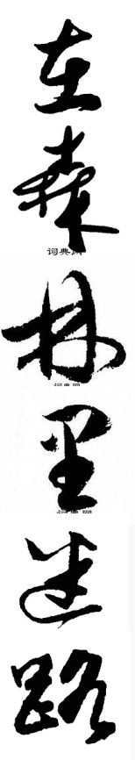

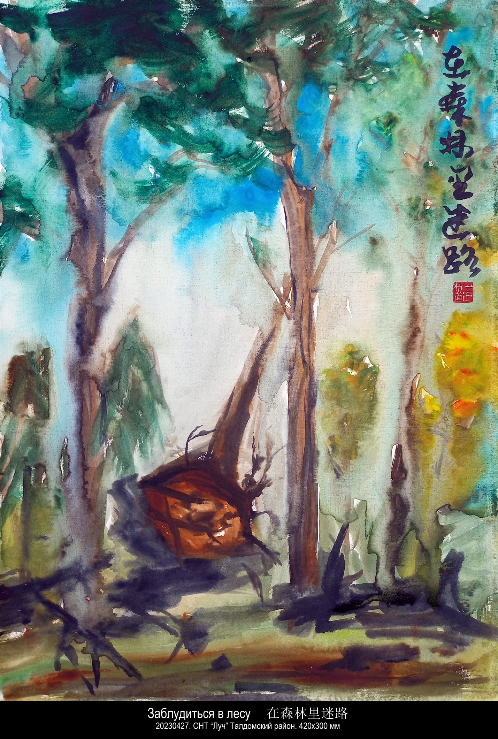

- 20230428. 谁看青简一编书 Кто же прочтет, на бамбуковых планках, строки моих сочинений. 420х300 мм

李贺 《秋来》

桐风惊心壮士苦，衰灯络纬啼寒素。
谁看青简一编书，不遣花虫粉空蠹。
思牵今夜肠应直，雨冷香魂吊书客。
秋坟鬼唱鲍家诗，恨血千年土中碧。

ЛИ ХЭ «ОСЕНЬ НАСТАЛА». (перевод Евгения Захарова)

Ветер в утунах тревожит сердце,
в горести муж с твердой волей.
Гаснет светильник, и где-то сверчок
скрипит словно нить холстяная.

Кто же прочтет, на бамбуковых планках,
строки моих сочинений,
и не позволит жукам-древоточцам
их уничтожить напрасно?

Этой ночью тягостны мысли,
им откликается сердце.
В холод дождливый души героев
страдают со мной, книгочеем.

На осенних могилах духи поют
стихи, что писал Бао Чжао.
Кровь убитых за тысячу лет
в земле превращается в яшму.

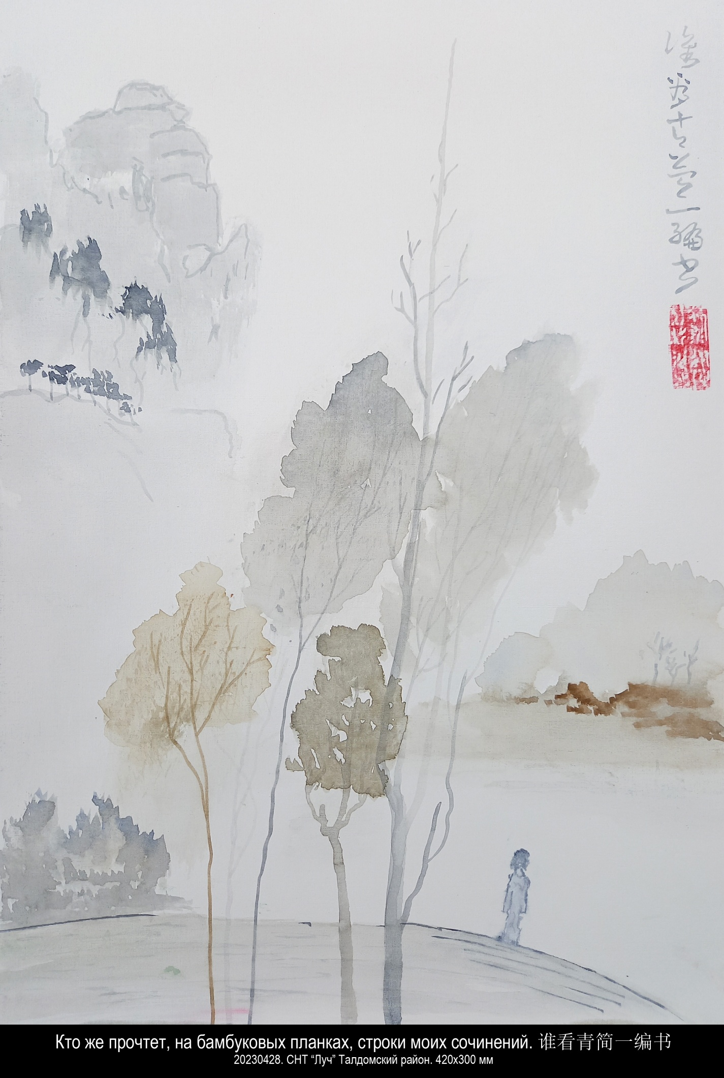

- 20230509. 春又到. Снова весна. 420х300 мм

春又到 | Снова весна
那些树已经 | Деревья уже
难以支撑起天空 | Не держат Небо

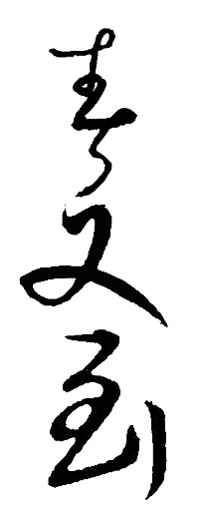

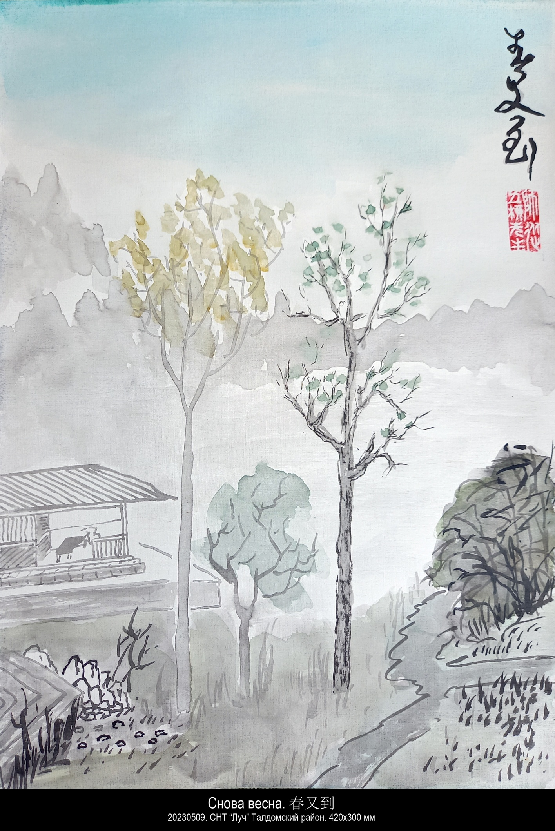

- 20230510. 空中云彩里 二个小房子. В_небе среди облаков видишь два домика?. 420х300 мм

天空中的五个小房子  空中云彩里五个小房子，  你可看得见？  天上那些小房子里，  居住着神仙。  看他们喜气洋洋，  眼睛像小碟子一样；  当他们眼泪汪汪，  仿佛洒下的月光。  后来云彩消失了，  小房子变成了一群小鸟。  他们盘算着飞向你，  指望被你好好地接待，  让他们在床上坐成一排，  小声问：你可喜欢我们？  目光里交织着希望与责备。  而你在思考该怎样生存。  2021，11，5 周五  2021，11，9 译  注释：这里写的居住在云中小房子里的“神仙”是什么人，让人看不明白。要知道云彩总会消散，那时候神仙该怎么办呢？它们像小鸟一样聚成一群，（有心、计划）飞到你的身边，给他们宇哥安乐窝。或许这就是天上的神仙？也许不是。 | ПЯТЬ МАЛЕНЬКИХ ДОМИКОВ В НЕБЕ  В небе среди облаков  видишь пять домиков?  В небесной обители  чудесные обитатели.  У них глаза как блюдца,  когда улыбаются,  а когда плачут,  как лунные лучи.  Облака потом растают,  и они собьются в стаю,  и к тебе спланируют,  чтобы ты их приютил,  на кровати сядут в ряд,  спросят тихо: — Ты нам рад?  Глянут с надеждою и укоризною.  И ты задумаешься о смысле жизни.  5 ноября 2021 года, пятница  Примечание: Здесь непонятно, кто эти «чудесные обитатели» домиков в облаках. Но ведь облака растают, что будет с этими обитателями? Они как птицы собьются в стаю и прилетят (спланируют) к тебе, чтобы ты дал им приют. Может быть, это небожитель 仙? А может быть, и нет.
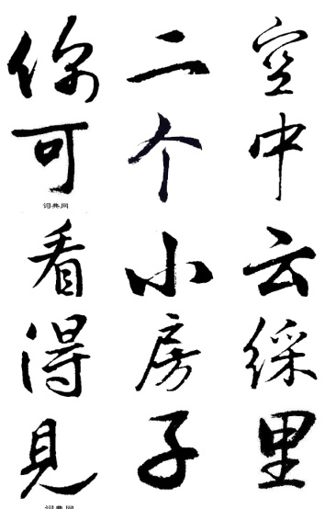

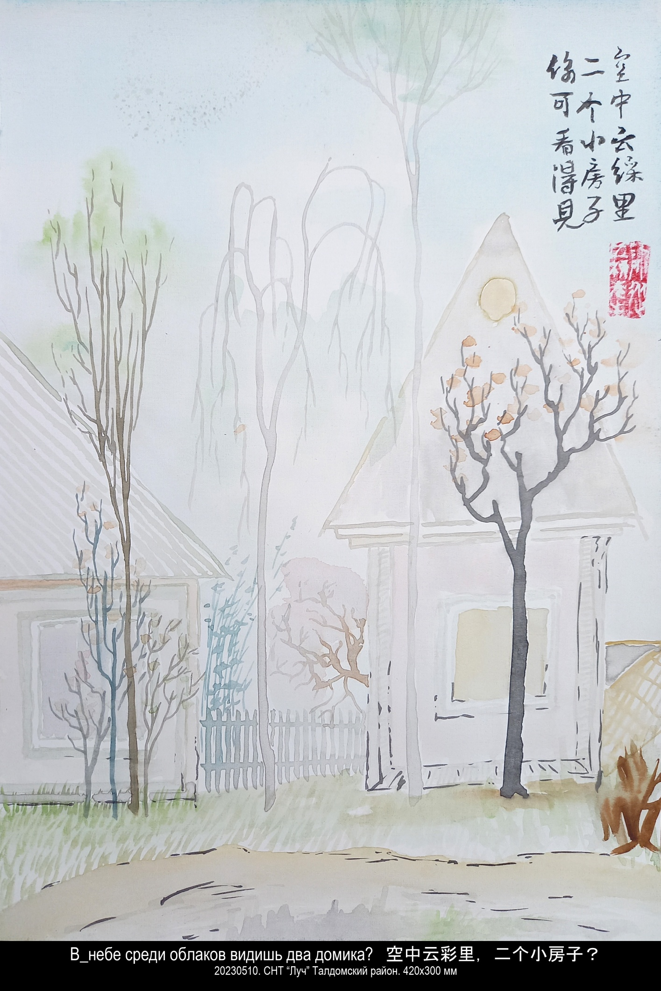

- 20230512. 如梦的雾中运动消失. В сонном тумане движения нет. 420х300 мм

凝雾  潮湿的雾中光线暗淡  凝滞的雾中声音沉寂  如梦的雾中运动消失  混沌的雾中轮回运转  这轮回谁也阻止不了  谁也逃脱不掉  伊戈尔 2021，11，02  2021，11，03 谷羽译 | ТУМАН  В мокром тумане тускнеет свет  В стылом тумане смолкает звук  В сонном тумане движения нет  В тёмном тумане кружится круг  Не остановишь  Не выпадешь  2ноября 2021 года, вторник
